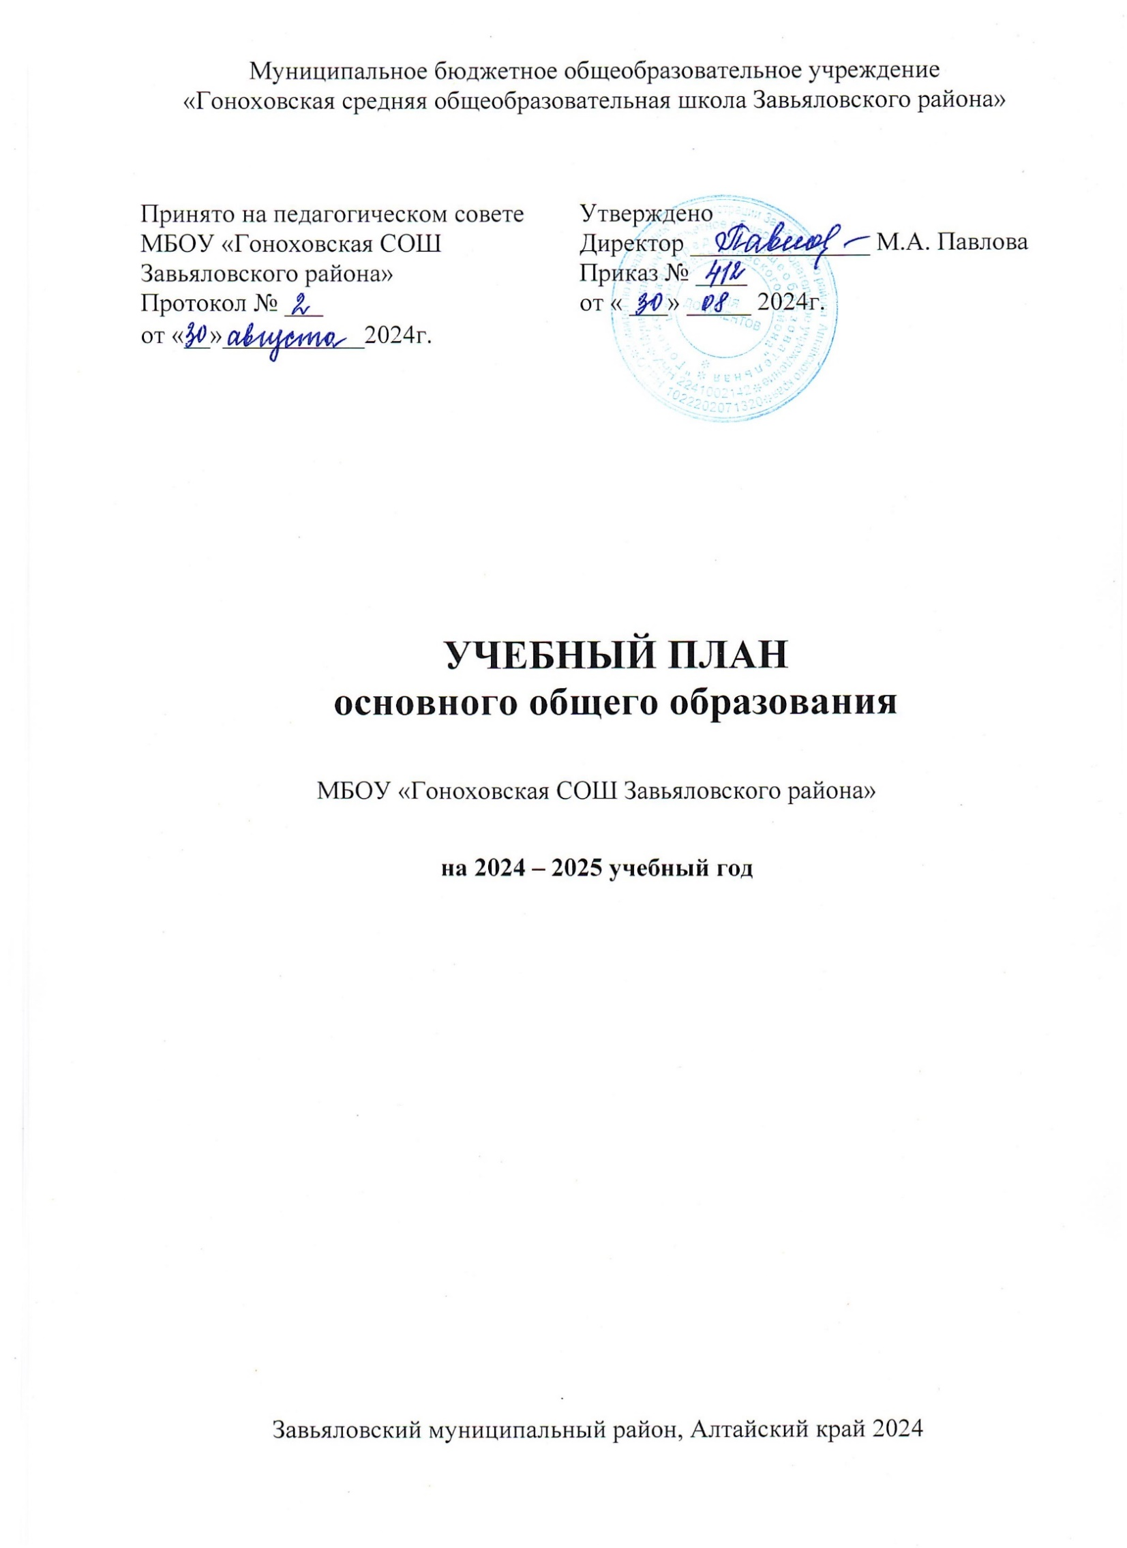

УЧЕБНЫЙ ПЛАН
реализующий АООП образования обучающихся с умственной отсталостью
(интеллектуальными нарушениями) (вариант 2)

МБОУ «Гоноховская СОШ Завьяловского района»
на 2024–2025 учебный

Завьяловский муниципальный район, Алтайский край 2024
ПОЯСНИТЕЛЬНАЯ ЗАПИСКА
Учебный план для обучающихся 1–9 классов составлен на основе:
- Федерального закона Российской Федерации «Об образовании в Российской Федерации» N273-ФЗ (в ред. Федеральных законов от 07.05.2013 N 99-ФЗ, от 23.07.2013 N 2ОЗ-ФЗ);
- Приказа Минобразования от 19.12.2014г. № 1599 «Об утверждении федерального государственного образовательного стандарта образования обучающихся с умственной отсталостью (интеллектуальными нарушениями)»;
- Федеральной адаптированной основной образовательной программы общего образования, разработанной на основе ФГОС образования обучающихся с умственной отсталостью (интеллектуальными нарушениями);
- Постановлением Г лавного государственного санитарного врача Российской Федерации от 28.09.2020 г. № 28 «Об утверждении санитарных правил СП 2.4. 3648–20 «Санитарно-эпидемиологические требования к организациям воспитания и обучения, отдыха и оздоровления детей и молодежи»;
- письмом Министерства образования и науки Алтайского края «О начале 2024–2025 учебного года»;
- Устава МБОУ «Гоноховская СОШ Завьяловского района»;
Учебный план АООП (вариант 2) для обучающихся с умеренной, тяжелой, глубокой умственной отсталостью (интеллектуальными нарушениями), с тяжелыми и множественными нарушениями развития (далее - учебный план) определяет общий объем нагрузки и максимальный объем учебной нагрузки обучающихся, состав и структуру образовательных областей, учебных предметов по годам обучения.
Учебный план определяет общие рамки принимаемых решений при разработке содержания образования, требований к его усвоению и организации образовательного процесса, а также выступает в качестве одного из основных механизмов его реализации.
Недельный учебный план представлен по этапам обучения.
- этап - I - IV класс.
- этап - V-IX классы;
Учебная нагрузка рассчитывается исходя из 33 учебных недель в году в 1 классе и 34 учебных недель в году со 2 по 9 класс.
Общий объем учебной нагрузки составляет не более от 3039 до 3732 академических часов на I этапе обучения (I-IV класс), 5066 академических часов на II этапе обучения (V - IX класс).
Учебный план включает две части: обязательную часть и часть, формируемую участниками образовательных отношений.
Состав учебных предметов в обязательной части учебного плана может различаться для обучающихся с умеренной, тяжелой, глубокой умственной отсталостью (интеллектуальными нарушениями), с тяжелыми и множественными нарушениями развития разных нозологических групп и определяется в соответствии с представленными ниже учебными планами.
- Язык и речевая практика.
Основные задачи реализации содержания: Речь и альтернативная коммуникация. Развитие речи как средства общения в контексте познания окружающего мира и личного опыта ребенка. Понимание обращенной речи и смысла доступных невербальных графических знаков (рисунков, фотографий, пиктограмм и других графических изображений), неспецифических жестов. Пользование воспроизводящими заменяющими речь устройствами (коммуникаторы, персональные компьютеры и другие). Овладение умением вступать в контакт, поддерживать и завершать его, используя традиционные языковые (вербальные) и альтернативные средства коммуникации, соблюдая общепринятые правила общения. Умение пользоваться доступными средствами коммуникации в практике экспрессивной и импрессивной речи для решения соответствующих возрасту житейских задач. Обучение глобальному чтению в доступных ребенку пределах, формирование навыка понимания смысла узнаваемого слова; копирование с образца отдельных букв, слогов или слов; развитие предпосылок к осмысленному чтению и письму; овладение чтением и письмом на доступном уровне.
- Математика.
Основные задачи реализации содержания: Математические представления. Формирование элементарных математических представлений о форме, величине, количественных (до числовых), пространственных, временных представлениях. Формирование представлений о количестве, числе, знакомство с цифрами, составом числа в доступных ребенку пределах, счет, решение простых арифметических задач с опорой на наглядность. Овладение способностью пользоваться математическими знаниями при решении соответствующих возрасту житейских задач.
- Окружающий мир.
Основные задачи реализации содержания: Окружающий природный мир. Формирование представлений о явлениях и объектах неживой природы, смене времен года и соответствующих сезонных изменениях в природе, умения адаптироваться к конкретным природным и климатическим условиям. Формирование представлений о животном и растительном мире, их значении в жизни человека. Человек. Представление о себе как «Я», осознание общности и различий «Я» от других. Умение решать каждодневные жизненные задачи, связанные с удовлетворением первоочередных потребностей: прием пищи, туалет, гигиена тела, одевание (раздевание). Умение поддерживать образ жизни, соответствующий возрасту, потребностям и ограничениям здоровья; поддерживать режим дня с необходимыми оздоровительными процедурами. Представления о своей семье, о взаимоотношениях в семье.
- Домоводство.
Овладение умением выполнять доступные бытовые поручения (обязанности), связанные с уборкой помещений, с уходом за вещами; участие в покупке продуктов, в процессе приготовления пищи, в сервировке и уборке столов. Окружающий социальный мир. Формирование первоначальных представлений о мире, созданном человеком: о доме, школе, о расположенных в них и рядом объектах, о транспорте и т.д. Усвоение правил безопасного поведения в помещении и на улице. Представления об окружающих людях: овладение первоначальными представлениями о социальной жизни, о профессиональных и социальных ролях людей. Развитие межличностных и групповых отношений. Накопление положительного опыта сотрудничества и участия в общественной жизни. Формирование представлений об обязанностях и правах ребенка. Представление о своей стране (Россия).
- Искусство.
Основные задачи реализации содержания: Музыка и движение. Накопление впечатлений и формирование интереса к доступным видам музыкального искусства. Развитие слуховых и двигательных восприятий, танцевальных, певческих, хоровых умений, освоение игры на доступных музыкальных инструментах, эмоциональное и практическое обогащение опыта в процессе музыкальных занятий, игр, музыкальнотанцевальных, вокальных и инструментальных выступлений. Готовность к участию в совместных музыкальных мероприятиях. Изобразительная деятельность (лепка, рисование, аппликация). Накопление впечатлений и формирование интереса к доступным видам изобразительного искусства. Формирование простейших эстетических ориентиров (красиво - не красиво) в практической жизни и их использование в организации обыденной жизни и праздника. Освоение доступных средств изобразительной деятельности: лепка, рисование, аппликация; использование различных изобразительных технологий. Развитие способности к совместной и самостоятельной изобразительной деятельности. Накопление опыта самовыражения в процессе изобразительной деятельности.
- Физическая культура
Основные задачи реализации содержания: Адаптивная физическая культура. Развитие восприятия собственного тела, осознание своих физических возможностей и ограничений. Освоение доступных способов передвижения (в том числе с использованием технических средств). Соотнесение самочувствия с настроением, собственной активностью, самостоятельностью и независимостью. Формирование двигательных навыков, координации движений, физических качеств. Освоение доступных видов физкультурноспортивной деятельности: велосипедная езда, ходьба на лыжах, спортивные и подвижные игры, туризм и других.
- Технология
Основные задачи реализации содержания: Профильный труд. Овладение трудовыми умениями, необходимыми в разных жизненных сферах. Овладение умением адекватно применять доступные технологии и освоенные трудовые навыки для социального и трудового взаимодействия. Обогащение положительного опыта и установки на активное использование освоенных технологий и навыков для индивидуального жизнеобеспечения, социального развития и помощи близким.
Часть учебного плана, формируемая участниками образовательных отношений, обеспечивает реализацию особых (специфических) образовательных потребностей, характерных для каждой группы обучающихся, а также индивидуальных потребностей каждого обучающегося.
Таким образом, часть учебного плана, формируемая участниками образовательных отношений, предусматривает:
учебные занятия, обеспечивающие различные интересы обучающихся, в том числе этнокультурные;
введение учебных курсов, обеспечивающих удовлетворение особых образовательных потребностей обучающихся с умеренной, тяжелой, глубокой умственной отсталостью (интеллектуальными нарушениями), с тяжелыми и множественными нарушениями развития и необходимую коррекцию недостатков в психическом и (или) физическом развитии.
Содержание коррекционно-развивающей области представлено следующими обязательными коррекционными курсами: «Сенсорное развитие», «Предметнопрактические действия», «Двигательное развитие», «Альтернативная коммуникация», «Коррекционно-развивающие занятия». Содержание данной области может быть дополнено на основании рекомендаций ПМПК, ИПР.
Коррекционный курс «Сенсорное развитие». Основные задачи реализации содержания: Обогащение чувственного опыта через целенаправленное систематическое воздействие на различные анализаторы. Развитие зрительного, слухового, тактильного, кинестетического восприятия, а также восприятие запаха и вкуса как пропедевтика формирования навыков общения, предметно-практической и познавательной деятельности.
Коррекционный курс «Предметно-практические действия». Основные задачи реализации содержания: Формирование интереса к предметному рукотворному миру; освоение простых действий с предметами и материалами; умение следовать определенному порядку (алгоритму, расписанию) при выполнении предметных действий. Овладение навыками предметно-практической деятельности как необходимой основой для самообслуживания, коммуникации, изобразительной, бытовой и трудовой деятельности.
Коррекционный курс «Двигательное развитие». Основные задачи реализации содержания: Мотивация двигательной активности; поддержка и развитие имеющихся движений, расширение диапазона движений и профилактика возможных нарушений. Обучение переходу из одной позы в другую; освоение новых способов передвижения (включая передвижение с помощью технических средств реабилитации); формирование функциональных двигательных навыков; развитие функции руки, в том числе мелкой моторики; формирование ориентировки в пространстве; обогащение сенсомоторного опыта.
Коррекционный курс «Альтернативная коммуникация». Основные задачи реализации содержания: Освоение доступных средств невербальной коммуникации: взгляда, мимики, жеста, предмета, графического изображения, знаковой системы. Освоение таблицы букв, карточек с напечатанными словами, набора букв как средства коммуникации. Составление коммуникативных таблиц и коммуникативных тетрадей для общения в школе, дома и в других местах. Освоение технических коммуникативных устройств.
Коррекционный курс «Коррекционно-развивающие занятия». Основные задачи реализации содержания: Коррекция отдельных сторон психической деятельности и личностной сферы. Формирование социально приемлемых форм поведения, сведение к минимуму проявлений деструктивного поведения: крик, агрессия, самоагрессия, стереотипии и другое. Коррекция речевых расстройств и нарушений коммуникации. Дополнительная помощь в освоении отдельных действий и представлений, которые оказываются для обучающихся особенно трудными. Развитие индивидуальных способностей обучающихся, их творческого потенциала.
Формы организации образовательного процесса, чередование учебной и внеурочной деятельности в рамках реализации АООП образования определяет образовательная организация.
Учебные планы обеспечивают возможность обучения на государственных языках субъектов Российской Федерации, а также возможность их изучения, в случаях, предусмотренных законодательством Российской Федерации в области образования, и устанавливают количество занятий, отводимых на их изучение, по классам (годам) обучения.
При организации образования на основе СИПР индивидуальная недельная нагрузка обучающегося варьируется в ИУП для каждого обучающегося, в котором определен индивидуальный набор учебных предметов и коррекционных курсов с указанием объема учебной нагрузки. Различия в индивидуальных учебных планах объясняется разнообразием образовательных потребностей, индивидуальных возможностей и особенностей развития обучающихся. В индивидуальных учебных планах детей с наиболее тяжелыми нарушениями развития преобладают занятия коррекционной направленности. У детей с менее выраженными нарушениями развития больший объём учебной нагрузки распределяется на предметные области. Для детей, особые образовательные потребности которых не позволяют осваивать предметы основной части учебного плана АООП, учебная нагрузка для СИПР формируется следующим образом: увеличивается количество часов коррекционных курсов и добавляются часы коррекционно-развивающих занятий в пределах максимально допустимой нагрузки, установленной учебным планом (в соответствии с п. 2.6. приложения соответствующего ФГОС). Некоторые дети, испытывающие трудности адаптации к условиям обучения в группе, могут находиться в организации ограниченное время, объем их нагрузки также лимитируется индивидуальным учебным планом и отражается в расписании занятий.
Процесс обучения по предметам организуется в форме урока. Учитель проводит урок для группы или одного обучающегося в соответствии с расписанием уроков. Продолжительность индивидуальных занятий не превышает 25 мин., фронтальных, групповых и подгрупповых занятий - не более 40 минут. В учебном плане устанавливается количество учебных часов по предметам обучения на единицу обучающихся. Единицей обучающихся считается: один ученик (индивидуальная работа), группа (2-3 обучающихся), класс (все обучающиеся класса).
Коррекционные курсы реализуются в форме индивидуальных занятий. Выбор дисциплин коррекционно-развивающей направленности для индивидуальных занятий, их количественное соотношение осуществляется МБОУ «Гоноховская СОШ Завьяловского района» самостоятельно, исходя из особенностей развития обучающихся с умственной отсталостью и на основании рекомендаций психолого-медико-педагогической комиссии/консилиума и индивидуальной программы реабилитации инвалида.
Продолжительность коррекционного занятия вирируется с учетом психофизического состояния ребенка до 25 минут.
В часть, формируемую участниками образовательных отношений, входит и внеурочная деятельность, которая направлена на развитие личности развитие личности обучающегося средствами физического, нравственного, эстетического, трудового воспитания, а также на расширение контактов, обучающихся с обычно развивающимися сверстниками и взаимодействие с обществом. Организация внеурочной воспитательной работы является неотъемлемой частью образовательного процесса в образовательной организации. Внеурочная деятельность организуется по следующим направлениям развития личности (спортивно-оздоровительное, духовно-нравственное, социальное, общекультурное).
Чередование учебной и внеурочной деятельности в рамках реализации АООП и СИПР определяет МБОУ «Гоноховская СОШ Завьяловского района».
Время, отведённое на внеурочную деятельность (внеклассную воспитательную работу), не учитывается при определении максимально допустимой недельной нагрузки обучающихся, но учитывается при определении объёмов финансирования, направляемых на реализацию АООП.
Обучающимся по АООП (вариант II) отметки не выставляются. Результат продвижения обучающихся в развитии определяется на основе анализа (1 раз в четверть) их продуктивной деятельности (поделок, рисунков, уровня развития речи).
Основанием для перевода обучающегося из класса в класс является его возраст.
Продолжительность учебной недели в МБОУ «Гоноховская СОШ Завьяловского района» в течение всех лет обучения - 5 дней. Обучение проходит в одну смену.
Продолжительность учебного года составляет 33 недели для обучающихся в 1 классе и 34 недели для обучающихся остальных классов. Продолжительность каникул в течение учебного года составляет не менее 30 календарных дней, летом - не менее 8 недель. Для обучающихся 1 класса устанавливаются в течение года дополнительные недельные каникулы.
Недельный учебный план АООП (вариант 2)
для обучающихся с умственной отсталостью (интеллектуальными нарушениями)
1-4 классы
Предметные области | Классы Учебные предметы | Количество часов в неделю |  |  |  | Всего
 |  | I | п | III | IV
- Обязательная часть
1. Язык и речевая практика | 1.1 Речь и  альтернативная коммуникация | 3 | 3 | 2 | 2 | 10
2. Математика | 2.1. Математические представления | 2 | 2 | 2 | 2 | 8
3. Окружающий мир | 3.1 Окружающий  природный мир | 2 | 2 | 2 | 2 | 8
 | 3.2 Человек | 3 | 3 | 2 | 2 | 10
 | 3.3 Домоводство | - | - | 3 | 3 | 6
 | 3.4. Окружающий  социальный мир | 1 | 1 | 2 | 2 | 6
4. Искусство | 4.1 Музыка и движение | 2 | 2 | 2 | 2 | 8
 | 4.2 Изобразительная деятельность | 3 | 3 | 3 | 3 | 12
5. Физическая  культура | 5.1 Адаптивная  физкультура | 2 | 2 | 2 | 2 | 8
6. Технологии | 6.1 Профильный труд (Младший обслуживающий персонал) | - | - | - | - | -
7. Коррекционно-развивающие занятия |  | 2 | 2 | 2 | 2 | 8
Максимально допустимая недельная  нагрузка (при 5-дневной учебной неделе) |  | 20 | 20 | 22 | 22 | 84
II. Часть, формируемая участниками образовательных отношений
Коррекционные курсы |  | I | II | III | IV | Всего
1. Сенсорное развитие |  | 3 | 3 | 3 | 3 | 12
2. Предметно-практические действия |  | 3 | 3 | 3 | 3 | 12
3. Двигательное развитие |  | 2 | 2 | 2 | 2 | 8
4. Альтернативная коммуникация |  | 2 | 2 | 2 | 2 | 8
Итого коррекционные курсы |  | 10 | 10 | 10 | 10 | 40
Внеурочная деятельность |  | 5 | 5 | 5 | 5 | 20
Всего к финансированию |  | 35 | 35 | 37 | 37 | 144

Недельный учебный план АООП УО (Вариант 2) V-IX классы
 | Учебные предметы | V | VI | VII | VIII | IX | Всего
Обязательная часть
1. Язык и речевая практика | Речь и альтернативная коммуникация | 3 | 3 | 3 | 3 | 3 | 15
2. Математика | Математические представления | 2 | 2 | 2 | 2 | 2 | 10
3. Окружающий мир | Окружающий природный мир | 2 | 2 | 2 | 2 | 2 | 10
 | Человек | 2 | 1 | 1 | 1 | - | 5
 | Домоводство | 3 | 5 | 5 | 5 | 5 | 23
 | Окружающий социальный мир | 2 | 2 | 2 | 3 | 3 | 12
4. Искусство | Музыка и движение | 3 | 2 | 2 | 2 | 2 | 11
 | Изобразительная деятельность | 3 | 3 | 3 | - | - | 9
5. Физическая культура | Адаптивная физкультура | 3 | 2 | 2 | 2 | 2 | 11
6. Технология | Труд (Технология) | - | 2 | 2 | 4 | 5 | 13
Итого |  | 23 | 24 | 24 | 24 | 24 | 119
Часть, формируемая участниками образовательных отношений: | Всего | 6 | 6 | 6 | 6 | 6 | 30
Максимально допустимая годовая нагрузка (при 5дневной учебной неделе) |  | 29 | 30 | 30 | 30 | 30 | 149
Внеурочная деятельность: |  | 10 | 10 | 10 | 10 | 10 | 50
Коррекционные курсы, в том числе: | Всего | 8 | 8 | 8 | 8 | 8 | 40
 | Сенсорное развитие | 2 | 2 | 2 | 2 | 2 | 10
 | Предметно-практические действия | 2 | 2 | 2 | 2 | 2 | 10
 | Двигательное развитие | 2 | 2 | 2 | 2 | 2 | 10
 | Альтернативная и дополнительная коммуникация | 2 | 2 | 2 | 2 | 2 | 10
Другие направления внеурочной деятельности |  | 2 | 2 | 2 | 2 | 2 | 10
Итого: |  | 39 | 40 | 40 | 40 | 40 | 199

